HƯỚNG DẪN TẠO TÀI KHOẢN ĐĂNG NHẬP
- BƯỚC 1: Truy cập địa chỉ trang: motcua.hungyen.gov.vn
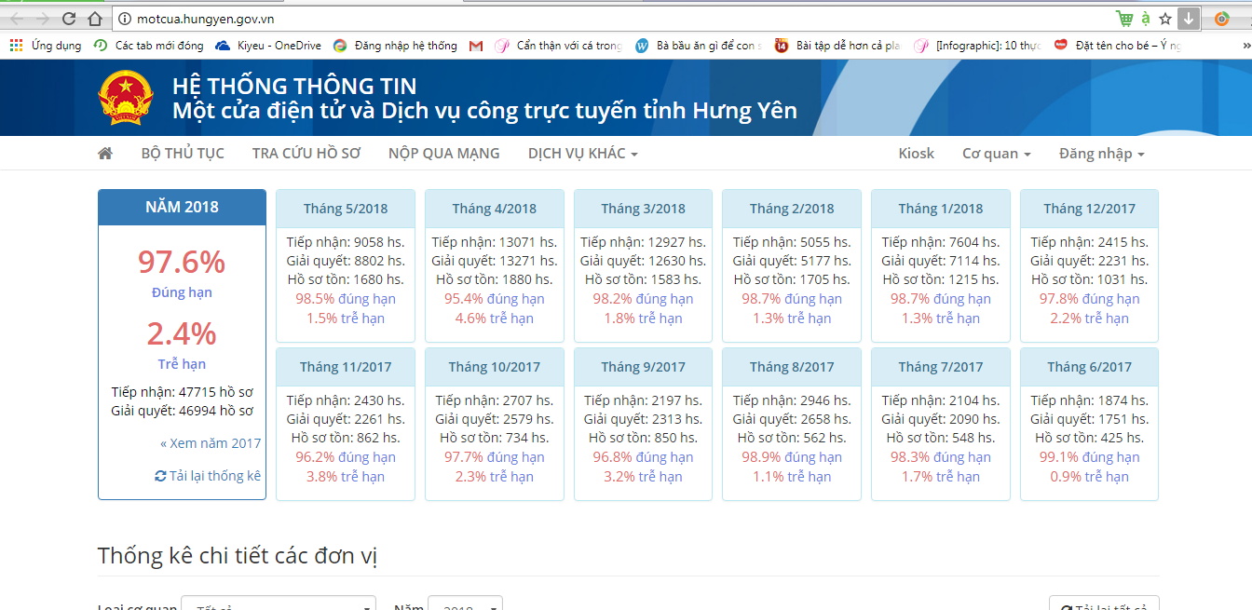
- BƯỚC 2: Chọn [Đăng nhập] →[Đăng ký tài khoản]
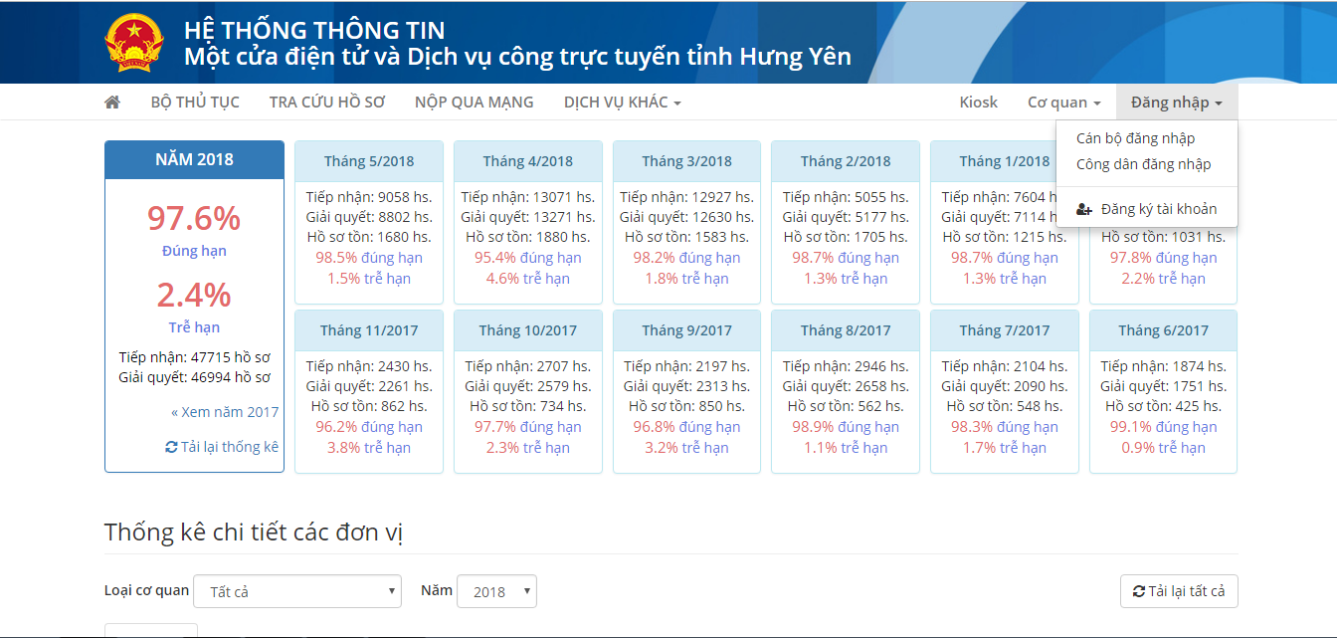
1
2
- BƯỚC 3: Điền đầy đủ thông tin vào from đăng ký
Lưu ý: Những mục (*) là bắt buộc phải nhập
Sau khi đẩy đủ thông tin thì chọn [ Đăng ký]
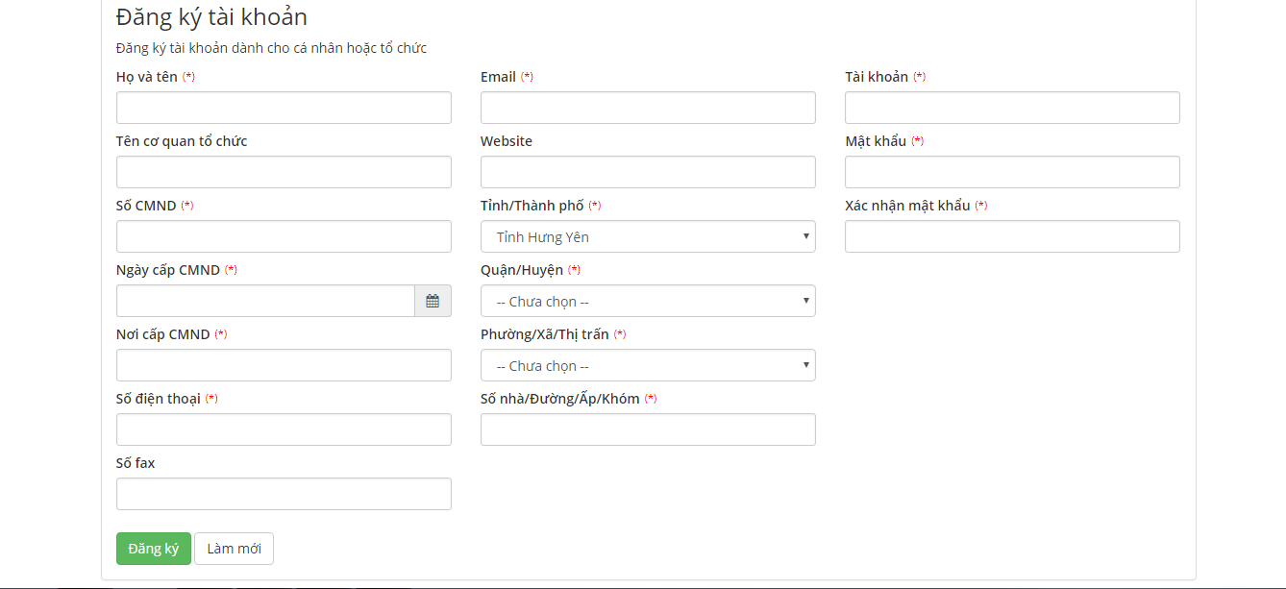
- BƯỚC 4: Đăng nhập tên tài khoản và mật khẩu vừa đăng ký
Trường hợp nếu quên mật khẩu thì kích vào [Quên mật khẩu] để lấy lại mật khẩu

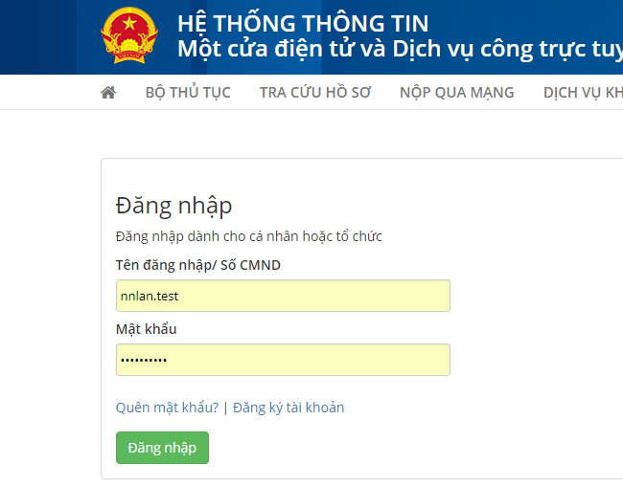

HƯỚNG DẪN NỘP HỒ SƠ TRỰC TUYẾN
- BƯỚC 1: Chọn [Đăng nhập] →[Công dân đăng nhập]
Sau đó, đăng nhập bằng tên đăng nhập, mật khẩu đã đăng ký sau đó chọn [Đăng nhập]
Tại Trang chủ chọn menu [NỘP QUA MẠNG]
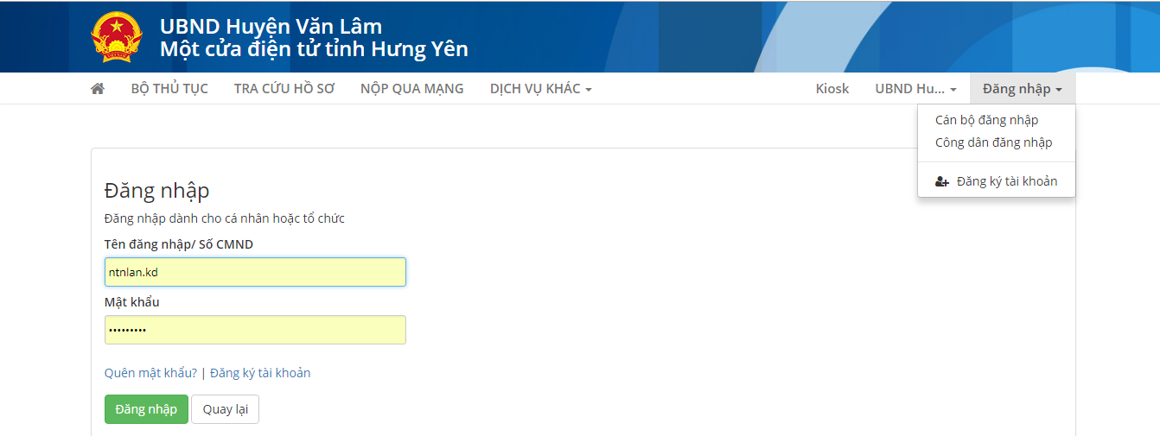
- BƯỚC 2:
Tìm kiếm thủ tục cần nộp hồ sơ: nhập từ khóa tên thủ tục vào ô tìm kiếm, có thể chọn thêm thông tin [Mức độ],[Lĩnh vực] để giới hạn khu vực tìm kiếm.
Cách 1: Chọn [Cơ quan] cần nộp hồ sơ
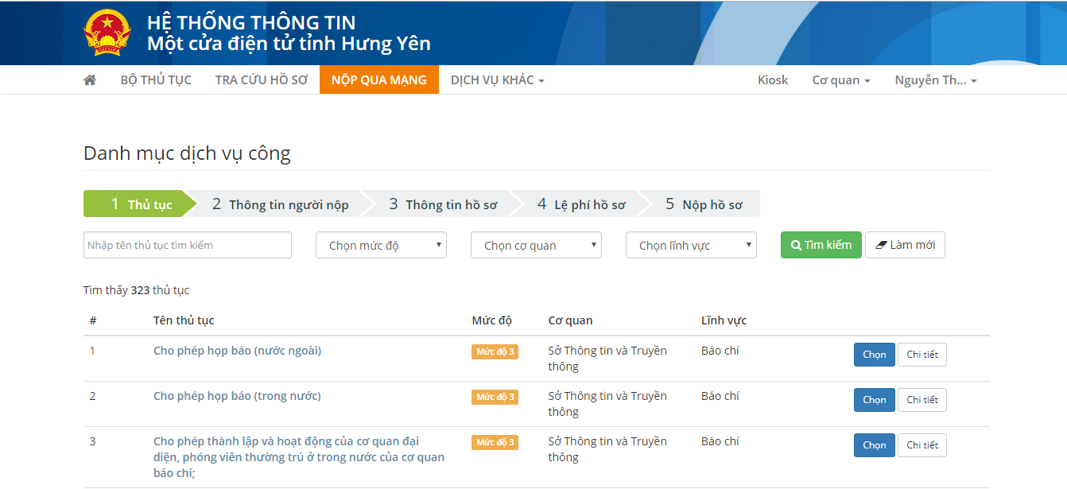
Cách 2: Chọn [Cơ quan] khi vừa vào trang chủ hệ thống
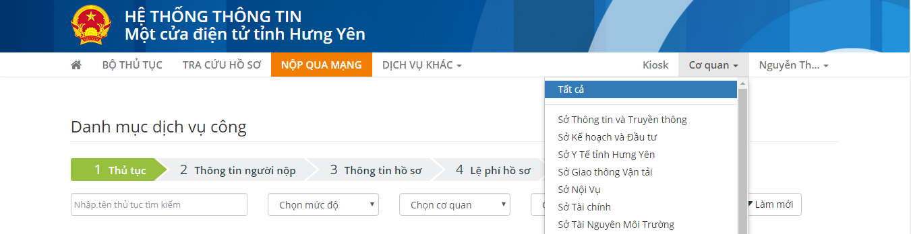
Kết quả hiển thị bên dưới trang. Tại thủ tục cần nộp, nhấn nút [Chi tiết] để xem thông tin về thủ tục và nhấn nút [Chọn] để tiến hành điền thông tin nộp hồ sơ
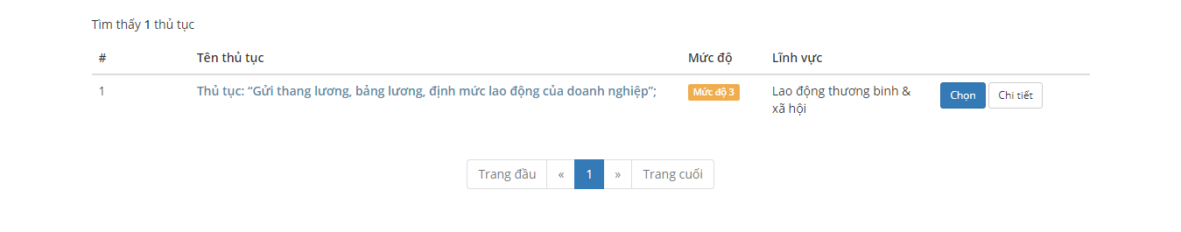
- BƯỚC 3: Điền thông tin cá nhân của người nộp hồ sơ, sau đó chọn [Đồng ý và tiếp tục], nếu không thì chọn [Quay lại] về bước 1
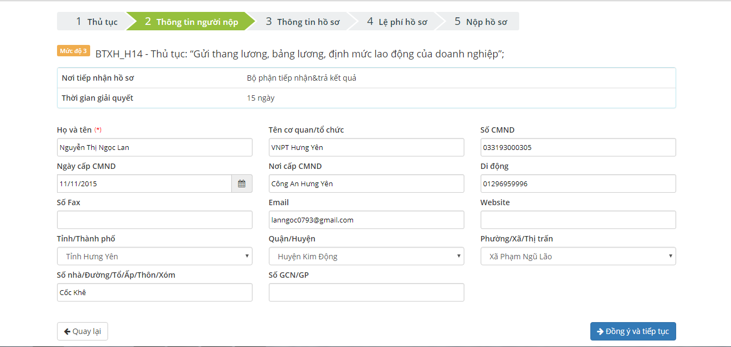
- BƯỚC 4: Nhập mã nộp hồ sơ (được gửi qua mail hoặc sđt) và mà xác nhận, nhấn nút [Đồng ý và tiếp tục] để hoàn tất bước nhập thông tin hồ sơ chuyển sang bước kế tiếp.
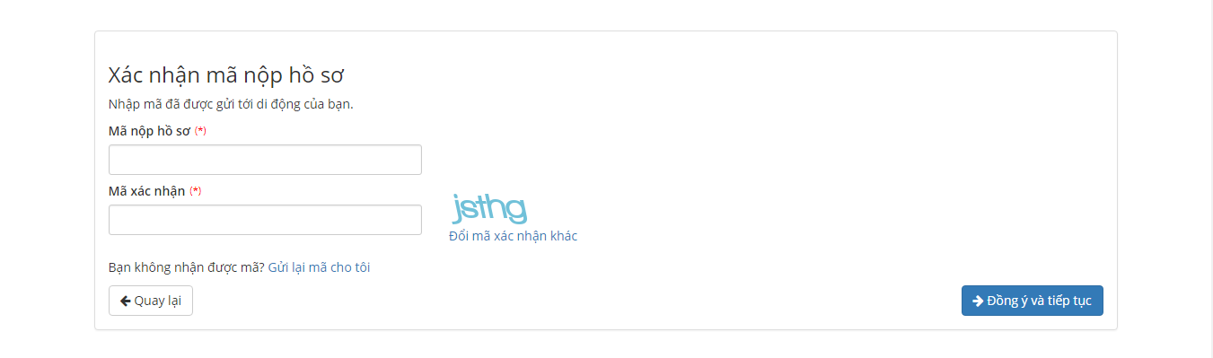

- BƯỚC 5: Tích chọn vào thành phần hồ sơ cần nộp. Đính kèm Tệp tin vào các giấy tờ tương ứng, có thể đính kèm tệp tin có đuôi .doc, .docx, .pdf hoặc tệp tin nén. Dung lượng tối đa là 50Mb.
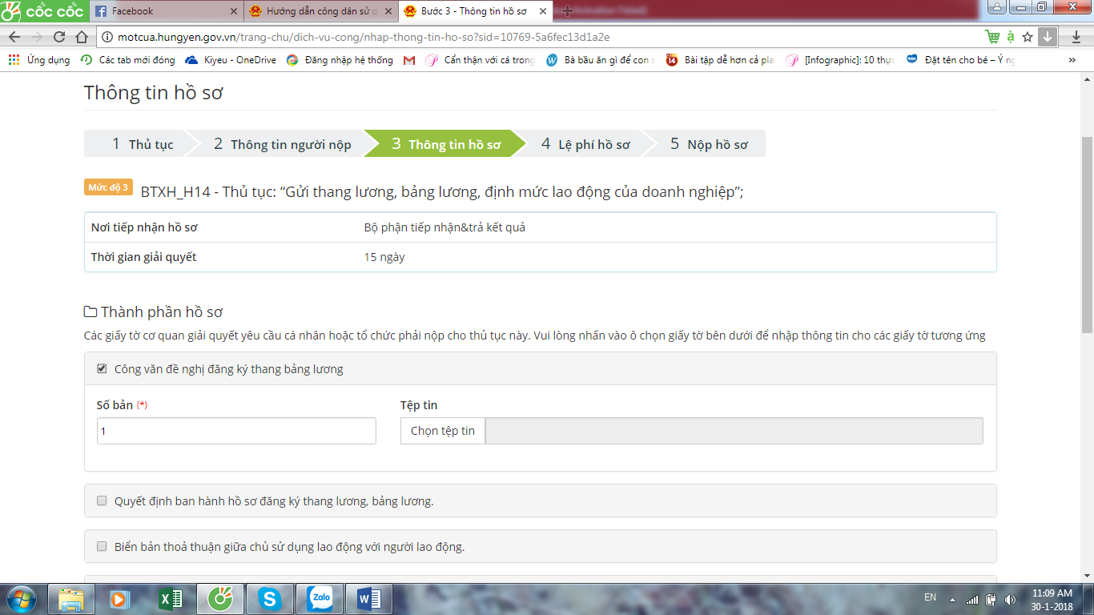
Khi vừa mới đính kèm tệp tin mà muốn xóa không đính kèm nữa, thì có thể bấm chuột vào tệp vừa đính kèm và nhấn nút [Delete] trên bàn phím để xóa tệp tin.
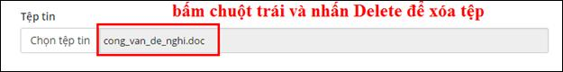
- BƯỚC 6: Điền thông tin khác (giấy tờ khác không có sẵn trong thủ tục hoặc ghi chú về hồ sơ), chọn tệp tin kèm theo nếu có.
Sau khi đầy đủ thành phần hồ sơ thì chọn [ Đồng ý và tiếp tục] để sang bước tiếp theo
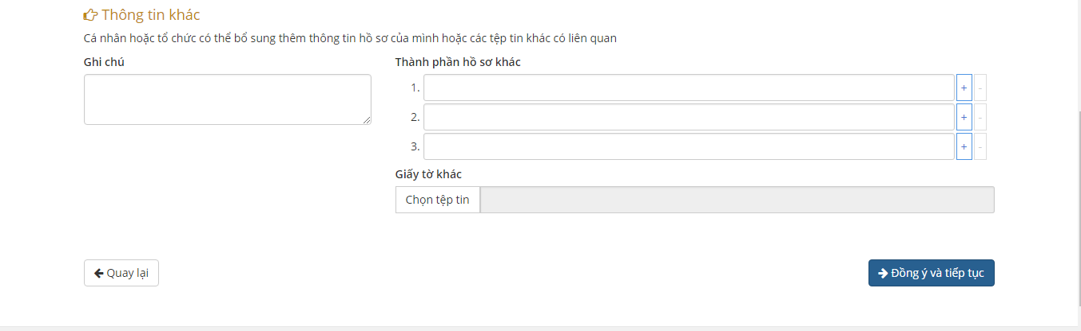
- BƯỚC 7: Xem thông tin nơi nhận kết quả hồ sơ, lệ phí thanh toán cho cơ quan giải quyết và hình thức thanh toán. Sau đó chọn [Đồng ý và tiếp tục]
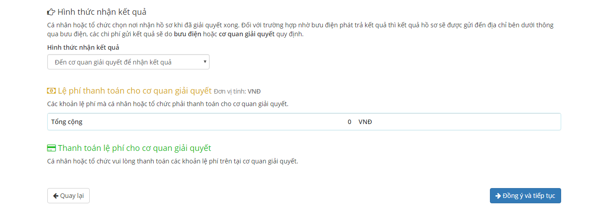
- BƯỚC 8: Kiểm tra lại tất cả các thông tin cá nhân, thành phần hồ sơ...xem đã chính xác và đầy đủ chưa. Nếu chưa có thể chọn [Quay lại] để sửa đổi lại thông tin.
Nếu không sửa đổi gì thì nhập mã xác nhận, nhấn nút [Nộp hồ sơ] để hoàn tất và nộp hồ sơ cho cơ quan hành chính.
Chọn [Lưu hồ sơ] nếu chưa muốn nộp hồ sơ.
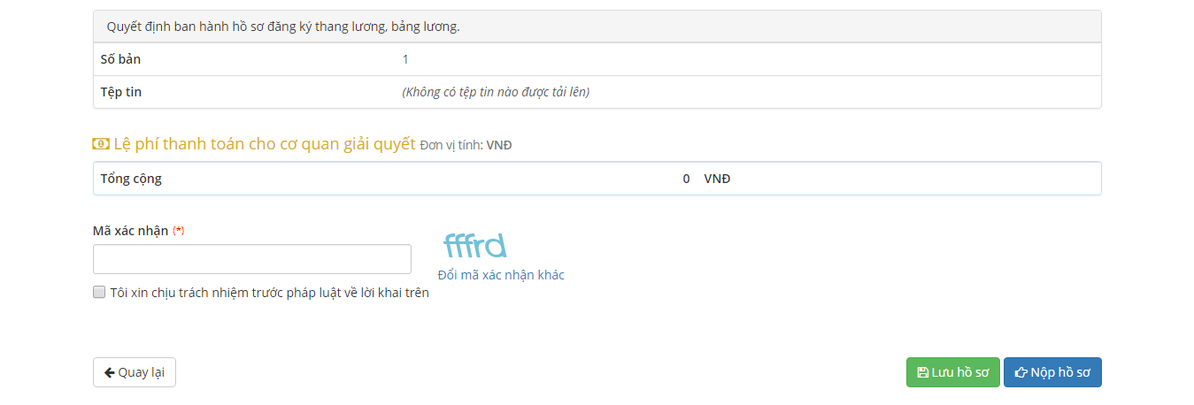
- BƯỚC 9: Khi hồ sơ chưa được cán bộ tại bộ phận TN&TKQ xử lý và tiếp nhận thì Cá nhân, tổ chức vẫn có quyền sửa đổi đội dung hồ sơ chọn chức năng [Cập nhật hồ sơ ] hoặc hủy bỏ hồ sơ bằng cách chọn chức năng [Hủy hồ sơ].
Muốn xem thông tin chi tiết hồ sơ thì chọn [Chi tiết hồ sơ].
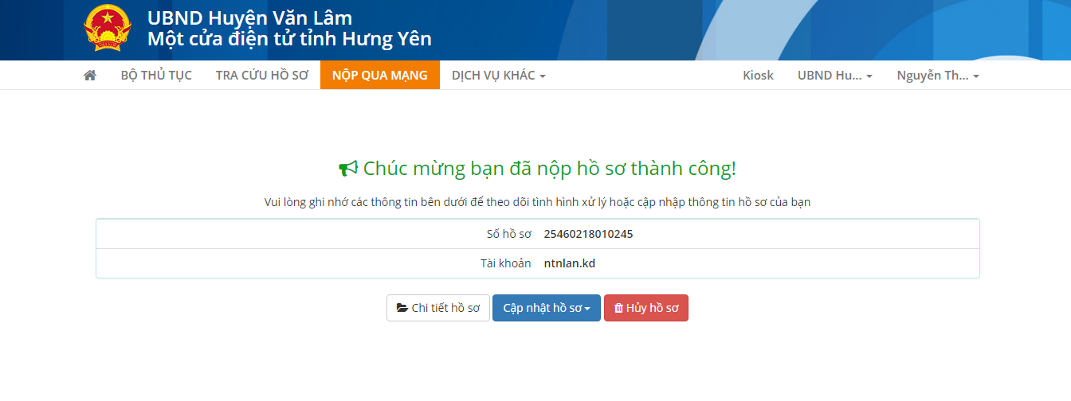
- BƯỚC 10: Tra cứu và theo dõi các hồ sơ đã nộp chọn [Quản lý hồ sơ đã nộp]
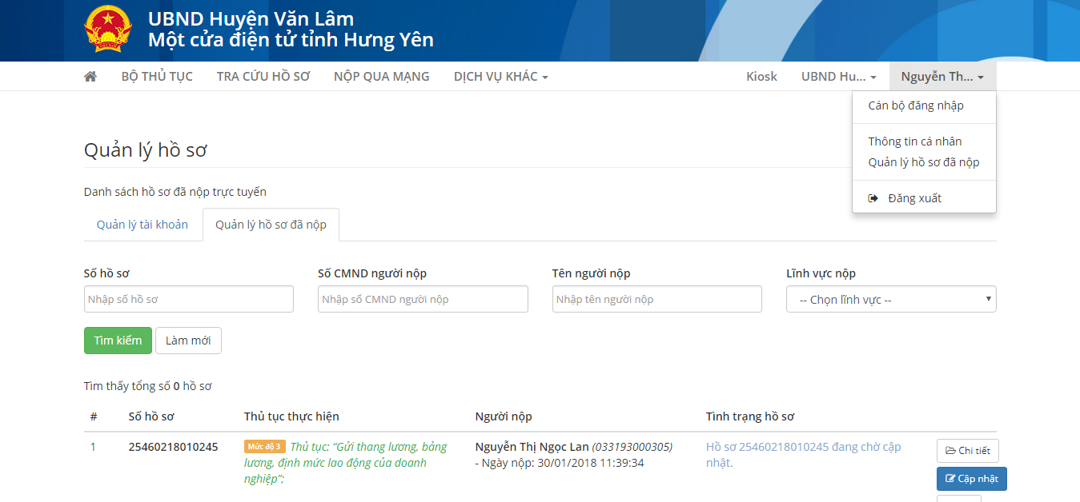
- Lưu ý:Khi cán bộ đã nộp hồ sơ thành công thì sẽ nhận được nội dung mail thông báo như sau:
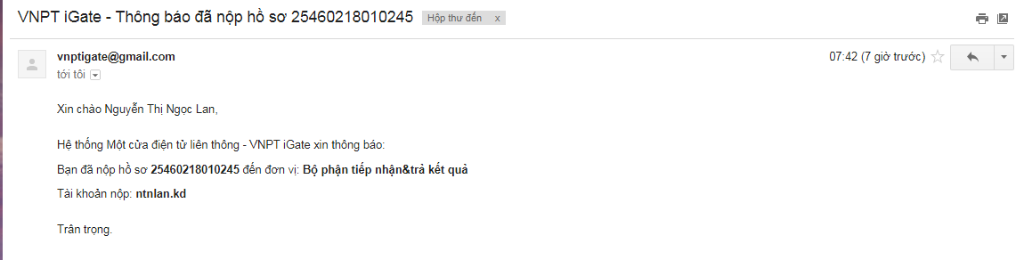
Cán bộ tra cứu lại hồ sơ tại BƯỚC 10
- Nếu muốn xem lại thông tin thì chọn [Chi tiết]
- Nếu muốn cập nhật và sửa lại thông tin hồ sơ đã nộp khi Bộ phận tiếp nhận chưa xử lý thì chọn [cập nhật].
( Trường hợp này sẽ đồng nghĩa với việc rút lại hồ sơ và chỉnh sửa hồ sơ vì thế cán bộ tại Bộ phận tiếp nhận sẽ không nhìn thấy hồ sơ nữa)
Khi cập nhật lại thông tin rồi thì công dân sẽ phải thực hiện lại từ BƯỚC 5 và đến hết.

